Łąka w maju
Temat: Wiosenna łąka. Pierwsza kartka zielnika.
Cele główne:
- obserwowanie roślin i zwierząt w naturalnym środowisku;
- zabawy na świeżym powietrzu.
- rozwijanie zainteresowania przyrodą.
- poznawanie nazw wybranych roślin zielnych.
- rozwijanie sprawności fizycznej.
Cele operacyjne: Dziecko:
- rozpoznaje i nazywa rośliny i zwierzęta żyjące na łące;
- bawi się na łące.
- wymienia nazwy wielu zwierząt, roślin, interesuje się przyrodą;
- wymienia nazwy wybranych roślin zielnych.

1. Karta pracy, cz.4, str. 43
2. Ćwiczenia w liczeniu. Utrwalanie poznanych zapisów cyfrowych liczb.
Dziecko losuje kartoniki z liczbami (załącznik). Nakleja je na kartki i rysuje pod nimi tyle przedmiotów, ile wskazuje liczba.
3. Wycieczka na łąkę ( w miarę możliwości).
Rozmowa przed wycieczką „Co nas czeka na łące?”
Zwrócenie uwagi, co można zobaczyć na łące. Rodzic pyta:
- W jaki sposób można spędzać czas na łące?
Zachęcanie do wnikliwej obserwacji napotkanych podczas wycieczki roślin i zwierząt. Przypomnienie zasad bezpiecznego zachowania się podczas pobytu na łące.
Poszukiwanie roślin i zwierząt o których do tej pory rozmawialiśmy.
Opisywanie ich rzeczywistego wyglądu.
Obserwowanie zachowania owadów, słuchanie wydawanych przez nie odgłosów.
Oglądanie wybranych roślin lub zwierząt przez lupę.
Zbieranie znanych roślin w celu wykonania zielnika.
Robienie bukietów z kwiatów.
3. Zabawy na świeżym powietrzu z wykorzystaniem skakanki i piłki.
4. Rozmowa na temat pobytu na łące:
- Co Ci się najbardziej podobało? Co Cię zainteresowało, zdziwiło?
- Co najbardziej chciałbyś zapamiętać?
- Jakiego koloru było najwięcej na łące?
Oglądanie przyniesionych z łąki roślin, zapamiętywanie ich nazw.
Przygotowanie roślin do zasuszenia: układanie ich na osobnych kartkach, nakrywanie drugą kartką i wkładanie między strony grubej książki; po włożeniu wszystkich roślin obciążenie książki i pozostawienie do wyschnięcia na około dwa tygodnie. Po zakończeniu suszenia, przyklejenie z pomocą Rodzica roślin kawałkami taśmy przezroczystej ma kartonowe kartki, naklejenie podpisów.
5. Kończenie rymowanek o łące.
Rodzic zaczyna, a dziecko kończy:
„Trawa, kwiaty, biedronka – to na pewno…(łąka)”
„ Czerwone jak gotowane raki – to…(maki)”
„ Ma żółty środek, białe płatki
Łodyga u niej wiotka.
Ten łąkowy kwiat to… (stokrotka)”
„Piegowata dama. Po łące chodzi od rana.
Wygrzewa się w promykach słonka.
To maleńka…(biedronka)”
„ Czy to fruwające kwiaty? Jest ich tyle! Nie, to… (motyle)”
„Lata, lata koło nosa. Uwaga! To groźna…(osa)”
„ Lata, lata koło czoła. To miodna… (pszczoła)”
6. Ćwiczenia w czytaniu – uzupełnianie literami luk w wyrazach (załącznik).
Rodzic przygotowuje wyrazy z brakującymi literami oraz litery. Dziecko uzupełnia luki literami i odczytuje wyrazy.
7. Karta pracy, Przygotowanie do czytania , pisania, liczenia, str. 73 (młodsze dzieci).
8. Karta pracy, Litery i liczby, cz.2, str. 76 (dzieci starsze).
9. Omówienie zastosowania roślin zielnych (załącznik - obrazki):

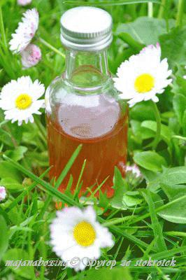
Syrop ze stokrotki

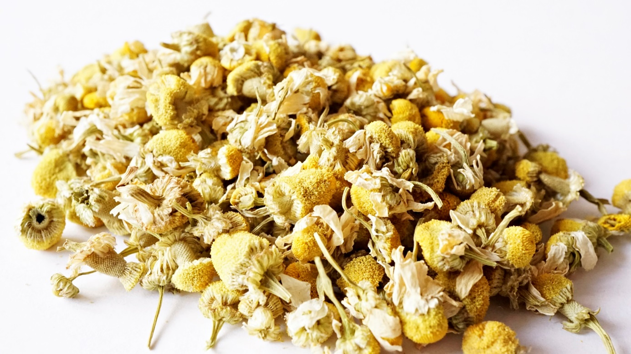
Suszony rumianek na herbatę

Szampon pokrzywowy

Tabletki rapacholin

Krem rumiankowy

Załącznik : Cyferki do pierwszego zadania:

1 2 3 4 5 6 7 8
9 10

Załącznik do ćwiczeń w czytaniu (uzupełnianie luk)

biedro…ka jas…ier t…awa …aba kr…t
mo…yl
wa…ka
mrów…a

n k r ż e t ż k
10. Karta pracy – malowanie palcami wiosennej łąki (załącznik).

